СОГЛАСОВАНО Утверждаю
МКУ «УОБР» Директор школы: /Хункерханова Н.Ш./
начальник: А.О.Залимханова «____»______________2019г.
«____»______________2019г. Протокол №

Дорожная карта по повышению качества начального общего образования
МКОУ «Экибулакская ООШ» на 2019-2020уч. год.

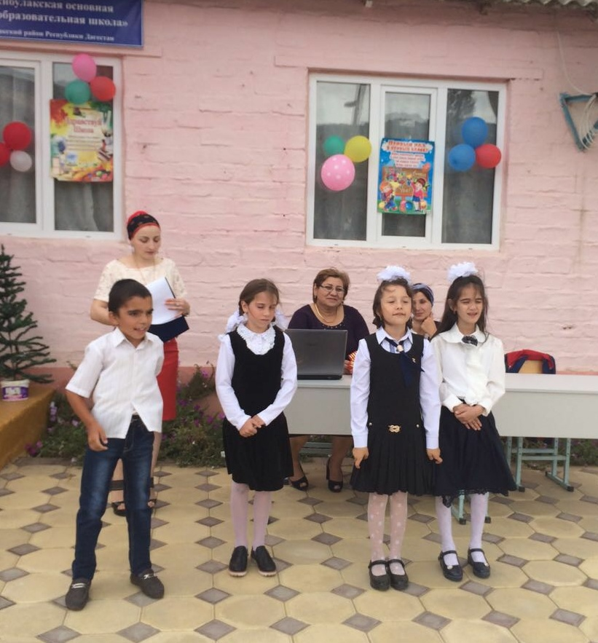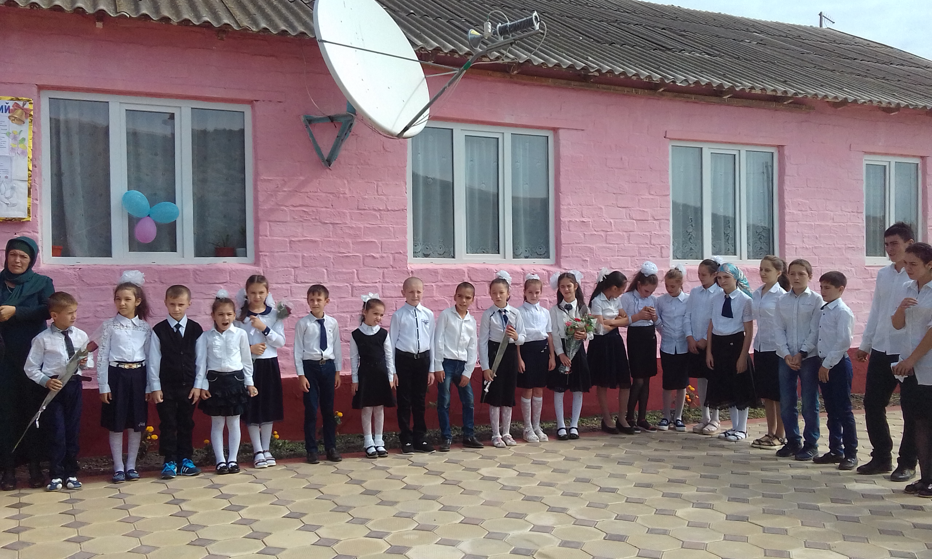

№ | Направление | Имеющиеся проблемы | Мероприятия по решению проблемы | Срок |  |  | Ответственный
1-4 классы
1. | Русский язык | Пробелы в знаниях и трудности в освоении отдельных тем у некоторых учащихся по русскому языку. | Индивидуальная работа с учащимися. Беседы по организации режима подготовки д/з. Своевременный контроль универсальных учебных действий. |  | В течение года | Учителя, руководители ШМО, учителя- предметники: Абутаева З.М.-Н., ЛабазановаП.М., Абдулмеджидова Р.А .
2. | Чтение | Отсутствие произведений реализующих воспитательные цели, не учтены особенности национального менталитета при подборе материала. | Использование дополнительной литературы в реализации программы «Чтение» и во время жужжащего чтения по методике Зайцева. Проверка техники чтения с 1 - 4 классы. |  | В течение года | Учителя предметники: Абутаева З.М.-Н., Абдулмеджидова Р.А., Лабазанова П.М.
2. | Чтение | Отсутствие речевой среды для обучающихся. (80% детей не владеют русским языком до поступления в 1 класс) | Организация групп кратковременного пребывания детей в школах |  | Март
3 | Математика | Несоответствие содержания учебника требованиям подготовки к ВПР. Отсутствие теоретической части в учебнике. | Включать в рабочие программы и в поурочное планирование теоретическую информацию для успешного усвоения сельскими детьми. |  | В течение года | Учителя, рук. ШМО, учителя-предметники: Абутаева З.М.-Н., Абдулмеджидова Р.А., Лабазанова П.М.
4 | Иностранный язык | Нехватка учителей английского языка | Привлечение специалистов по предмету |  | Август | Директор ОУ
5 | Окружающий мир | Недостаточное использование нетрадиционных уроков по  предмету | Практиковать проведение уроков по предмету вне класса: экскурсии,  наблюдения, практические занятия на природе.  Развитие у младших школьников творческого воображения, сообразительности, предоставляющие возможность развития творческого самовыражения в различных областях с учётом их индивидуальных способностей |  | В течение года | Учителя, руководители ШМО, учителя  предметники: Абутаева З.М.-Н., Абдулмеджидова Р.А., Лабазанова П.М.
6 | Физкультура | Невозможность реализации практической части уроков физической культуры вне аудитории в осенне-зимний период в школе | Выход с предложениями по строительству спортзалов |  | Август | РУО, Учитель предметник:  Абутаева З.М.-Н.
6 | Физкультура | Нехватка квалифицированных специалистов по предмету | Привлечение учителей физкультуры в ОУ |  | Август | Директор ОУ
7 | Родной язык | Отсутствие наглядных и раздаточных пособий по ФГОС по родным языкам. | Объединить усилия учителей родных языков по разработке и внедрению в практику рабочих программ. |  | В течение года | Учителя, руководитель ШМО, учителя предметники:. Билалова З.Д., Лабазанова П.М.
8 | Технология | Отсутствие учебных мастерских в школе | Практиковать функционирование различных кружков. |  |  | Учителя, руководители ШМО, учителя -предметники: Абутаева З.М.-Н., Лабазанова П.М.
9 | ИЗО | Сокращение часов и интегрирование уроков изо и технологии не даёт возможности детям реализовать свои способности. | Выявить пути активизации социально-профессионального самоопределения учащихся; проанализировать возможности имеющегося и определить дополнительно необходимое программно-методическое обеспечение по изо. |  | В течение года | Учителя изо:  Абутаева З.М.-Н.  Лабазанова П.М.

СОГЛАСОВАНО Утверждаю
МКУ «УОБР» Директор школы /Хункерханова Н.Ш./
начальник: А.О.Залимханова «____»______________2019г.
«____»______________2019г. Протокол №

Дорожная карта по повышению качества основного общего образования
МКОУ «Экибулакская ООШ» на 2019-2020 уч. год.
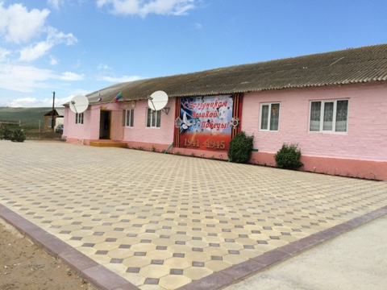

№ | Направление | Имеющиеся проблемы |  | Мероприятия по решению проблемы |  | Срок |  | Ответственный
5-9 классы
1 | Русский язык | Низкий уровень преподавания предмета. | Охват учителей русского языка и литературы курсами повышения квалификации  Распространение передового педагогического опыта лучших учителей школ |  | по графику ДИРО  руководители ОУ  февраль-май 2019г. |  | Руководители ОУ
1 | Русский язык | Нестабильность установленного федерального перечня рекомендованных учебников РФ. | Проведение заседания ШМО учителей русского языка и литературы с решением вопроса о выборе и переходе на единый приемлемый УМК. |  | сентября  2019г. |  | Учителя предметники:  Абдулмеджидова Р.А.
1 | Русский язык | Низкий уровень качества знаний учащихся по итогам сдачи ЕГЭ. | Проведение пробного ОГЭ для учащихся 9 кл, участие во всех этапах диагностических срезов, конкурсных тестированиях, тотальных диктантах и ВПР.  Разработка единой базы контрольных измерительных материалов по учебным четвертям для отслеживания качества знаний учащихся в течение года.  Семинары для учителей, работающих в 9 кл. |  | Октябрь- апрель |  | руководитель ШМО,
 |  | Низкий уровень материально-технической базы предмета. | Изыскание возможности улучшить уровень материально-технической базы предмета, формирование дидактического материала по изучаемым разделам. |  | в течение года |  | Руководители ОУ
 |  | Недостаточный уровень использования ЭОР учителями на уроках | Полный охват курсами компьютерной грамотности учителей, создание медиатеки открытых уроков учителей |  | В течение года |  | РУО
2 | Литература | Отсутствие у старшеклассников читательского интереса. | Реализация программы «Чтение».  Проверка техники чтения в 5-6 классах  Мастер – класс «Работа с художественным текстом на уроках литературы». |  |  |  | Учителя предметники:  Абдулмеджидова Р.А.
3 | Математика, | Нехватка квалифицированных специалистов. | Усиление профориентационной работы среди учащихся школ. Привлечение квалифицированных специалистов. Повышение профессиональной компетентности педагогов через самообразование, перенятие передового педагогического опыта работы лучших учителей по предмету. |  | в течение года |  | руководство ОУ, кл. рук.
3 | Математика, | Нестабильность в выборе УМК | Соблюдение единых требований в выборе УМК.  Разработка единой базы контрольных измерительных материалов РУО по учебным четвертям для отслеживания качества знаний учащихся в течение года. |  |  |  | Рук. ШМО, учитель предметник:.  Байрамова У.А.
3 | Математика, | Повышение профессиональной компетентности учителя по предмету | Курсы повышения квалификации учителей, семинары: «Способы и приемы формирования ЗУН в процессе обучения математике», «Проблемное обучение на уроках математики» |  | в течение года |  | рук.ШМО, учителя- предметники.
4 | Иностранный язык | Нехватка учителей английского языка. | Привлечение специалистов по предмету |  | Август |  | Директор ОУ
5 | Биология | Недостаточная обеспеченность учебниками: 7 кл. В.Б. Захаров, Н.И.Сонин «Биология», 8 кл. М.Р.Сапин Н.И. Сонин «Биология»; не хватает учебников: 9 кл. В.Б.Захаров С.Г.Мамонтов «Биология», | Проведение родительских собраний и обсуждение проблемы нехватки книг в школах с родителями, создание родительского комитета.  Обсуждение данной проблемы на заседании методсовета с учителями – биологами школ |  | февраль – март |  | Учитель биологии школ: Лабазанова Р.К.
5 | Биология | Слабое оснащение кабинетов биологии, невозможность использования ИКТ: отсутствие компьютеров, интерактивной доски, проекторов, муляжей, влажных препаратов, таблиц. | Приобретение оборудования для кабинетов |  | В течение года |  | РУО
6 | Обществознание | Проблема выбора УМК по обществознанию. | Выбор УМК по обществознанию. Рекомендации по использованию учебно-методических комплексов 2019-2020 учебном году. Разработка единой базы контрольных измерительных материалов по учебным четвертям для отслеживания качества знаний учащихся в течение года. |  |  |  | Учителя истории и обществозн-я:  Абсаламова З.Т.
6 | Обществознание | Проблема повышения качества образования на уроках обществознания с применением современных педтехнологий. | Обмен мнениями: Как добиться повышения качества образования в школе применяя современные педтехнологии.  Открытые уроки, проектные методы обучения, коллективное обучение. |  | апрель  в течение года |  | Руководители ШМО  Учителя истории и обществозн-я:  Абсаламова З.Т.
7 | ОБЖ | Согласование перечня учебников по ОБЖ |  |  | февраль |  | Руководители ШМО
7 | ОБЖ | Нехватка книг по ОБЖ в 8, 9кл. | Обеспечение книгами. |  | май |  | Учителя истории и обществозн-я:  Абсаламова З.Т.
7 | ОБЖ | Недостаточная оснащённость кабинетов необходимым оборудованием. | Приобретение оборудования |  | в течение года |  | Руководители ШМО
7 | ОБЖ | Недостаточная профессиональная компетентность учителей по предмету. | Круглый стол руководителей ШМО: Повышение качества образования в школе с использованием современных педагогических технологий. Охват курсами повышения квалификации. |  | март-май |  | Учителя истории и обществозн-я:  Абсаламова З.Т.
8 | География, | Слабое учебно-методическое обеспечение. Нехватка учебников, особенно в 9кл.(авт. Алексеев); | Приобретение учебников |  | в течение года |  | Рук-ли ШМО, администр-и школ
8 | География, | Слабая оснащённость кабинетов географии. Устаревшие демонстрационные учебно-наглядные пособия. Отсутствие тематических карт (для 7кл,8кл, 9кл). Отсутствие глобусов, оборудования и демонстрац. приборов (компасов, термометров, барометров и т д) |  |  | в течение учебного года |  | рук-ли ШМО, админ.-и школ
8 | География, | В школах нет единого УМК: необходимость выбора для всех школ единых рабочих программ, учебников, раб тетрадей и т. д. | Обсуждение вопроса на заседании РМО и выбор единых учебников и программ. |  | февраль-март |  | рук-ли ШМО  Учитель предметник:  Абсаламова З.Т.
9 | Всеобщая история | Проблема выбора УМК по всеобщей истории. | Заседание РМО на базе Атланаульской гимназии  Выбор УМК по всеобщей истории в 2019-2020 уч. году. |  |  |  | Руководители ШМО  Учителя истории:  Абсаламова З.Т.
9 | Всеобщая история | Проблема выбора учебников согласно требованиям ФГОС из федерального перечня. | Согласовать перечень учебников по обществознанию на 2019-2020 учебный год по издательству « Просвещение». Разработка единой базы контрольных измерительных материалов по учебным четвертям для отслеживания качества знаний учащихся в течение года. |  | март |  | Руководители ШМО  Учителя истории : Абсаламова З.Т.
9 | Всеобщая история | Проблема повышения качества образования с применением современных педагогических технологий на уроках всеобщей истории. | Обмен мнениями. Как добиться повышения качества образования в школе применяя современные педтехнологии |  | апрель |  | Руководители ШМО  Учителя истории:  Абсаламова З.Т.
10 | История России | Проблема выбора УМК по истории России. | Выбор УМК по Рекомендации по истории России использованию учебно-методических комплексов 2019-2020 учебном году. Разработка единой базы контрольных измерительных материалов по учебным четвертям для отслеживания качества знаний учащихся в течение года. |  |  |  | Руководители ШМО  Учителя истории:  Абсаламова З.Т.
10 | История России | Проблема повышения качества образования с применением современных педагогических технологий на уроках истории России. | Обмен мнениями: Как добиться повышения качества образования в школе с применением современных педагогических технологий на уроках истории |  | апрель |  | Руководители ШМО  Учителя истории:  Абсаламова З.Т.
11 | Геометрия | Нехватка квалифицированных специалистов | Усиление профориентационной работы среди выпускников школ. |  | в течение года |  | руководство ОУ, кл.рук.
11 | Геометрия | Нестабильность в определении выбора УМК. | Соблюдение единых требований в выборе УМК. Разработка единой базы контрольных измерительных материалов по учебным четвертям для отслеживания качества знаний учащихся в течение года. |  |  |  | рук.ШМО  Учителя предметники:  Байрамова У.А.
11 | Геометрия | Повышение профессиональной компетентности учителя по предмету. | Курсы повышения квалификации учителей, семинары: «Способы и приемы формирования УУД в процессе обучения математике», «Проблемное обучение на уроках математики », мастер-классы «Формы и методы подготовки учащихся к ОГЭ по математике», круглый стол «Я молодой учитель». |  | в течение года |  | рук.ШМО, учителя- предметники:
12 | Физика | Изучение и внедрение в практику нормативных документов, регламентирующих условия реализации образовательных программ по физике с учетом достижения целей, устанавливаемых ФГОС. | Проведение районных семинаров, круглых столов, мастер-классов |  | В течение года |  | Рук.ШМО
12 | Физика | Недостаточная оснащенность образовательного процесса учебным оборудованием для выполнения практических видов занятий, работ в соответствии с рабочими программами учебных предметов | Приобретение оборудования |  | май |  | Учитель предметник:  Байрамова У.А.
12 | Физика | Наличие неуспевающих и слабоуспевающих учащихся по итогам полугодия | Формирование групп взаимной помощи из учащихся. Работа, в рамках ШК по консультированию пробелов и трудностей. Поощрение хороших учащихся за помощь |  | В течение года
12 | Физика | Нехватка квалифицированных специалистов | Усиление профориентационной работы среди выпускников школ. |  | в течение года |  | Директор ОУ
13 | Алгебра | Нехватка квалифицированных специалистов. | Усиление профориентационной работы среди выпускников школ |  | в течение года |  | руководство ОУ, кл.рук.
13 | Алгебра | Нестабильность в определении выбора УМК. | Соблюдение единых требований в выборе УМК. Разработка единой базы контрольных измерительных материалов по учебным четвертям для отслеживания качества знаний учащихся в течение года. |  | в течение года |  | рук.ШМО, Учителя- предметники: Байрамова У.А.
13 | Алгебра | Повышение профессиональной компетентности учителя по предмету. | Курсы повышения квалификации учителей, семинары: «Способы и приемы формирования УУД в процессе обучения математике», «Проблемное обучение на уроках математики », мастер-классы «Формы и методы подготовки учащихся к ОГЭ по математике», круглый стол «Я молодой учитель». |  | в течение года |  | рук.ШМО, учителя- предметники:
14. | Информатика | Отсутствие учебников и методического пособия по информатике | Выбор единого УМК для всех школ района по информатике Заказ учебников. Разработка единой базы контрольных измерительных материалов по учебным четвертям для отслеживания качества знаний учащихся в течение года. |  | в течение года |  | Директор ОУ  Учитель предметник:  Байрамова У.А.
14. | Информатика | Недостаточный уровень профессиональной компетентности учителей информатики в области программирования. | Организация прохождения курсов по программированию на уровне муниципалитета. |  | в течение года |  | Директор ОУ
14. | Информатика | Нехватка учителей с высшим профессиональным образованием | Прохождение курсов повышения квалификации и переподготовки. |  | в течение года |  | Директор ОУ
15 | Химия | Отсутствие печатной наглядности ( таблицы, ИКТ ) в кабинете. Недостаточность оборудования и реактивов для экспериментальной работы. | Семинар: Методы преподавания химии, основные формы и виды учебной деятельности при изучении предмета, а также инструментарий и средства материально-технического обеспечения учебного предмета «Химия». |  | в течение года |  | Директор ОУ  Учитель предметник:  Абсаламова З.Т.
15 | Химия | Нехватка квалифицированных специалистов | Привлечение специалистов по предмету |  | в течение года |  | Директор ОУ
16. | Родные языки | Отсутствие программ по родному языку | Круглый стол с целью обсуждения программ с опытными учителями района. |  | в течение года |  | Учитель предметник:  Абутаев З.С.
16. | Родные языки | Отсутствие наглядных пособий, таблиц | Использование авторских таблиц |  | в течение года
16. | Родные языки | Устаревший сборник изложений сборник диктантов Хангишиев Д.М. | Выйти с предложением о разработке сборников. |  | в течение года
17. | Культура и традиции народов Дагестана | Острая нехватка книг по КТНД и отсутствие программ. | Обеспечение учебниками. |  | в течение года |  | РУО Муниципальное образование  Учитель предметник:  Абсаламова З.Т.
18. | История Дагестана | Острая нехватка книг по истории Дагестана и отсутствие программ. | Обеспечение учебниками. |  | в течение года |  | РУО  Учитель предметник:  Абсаламова З.Т.
19. | География Дагестана | Слабое оснащение демонстр., нагл. пособиями. В школах нет карты Дагестана, учебных атласов(в 9-х кл.) | Использование интернета, самостоятельное приобретение атласов. |  | в течение года |  | Рук РМО и ШМО
 |  | Острая нехватка книг по географии Дагестана и отсутствие программ. | Обеспечение учебниками. |  | в течение года |  | РУО  Учитель предметник:  Абсаламова З.Т.

